和田县声环境功能区

划分方案

（发布稿）

和田县人民政府

二〇二四年七月

为贯彻落实《中华人民共和国环境保护法》《中华人民共和国噪声污染防治法》，依据《声环境质量标准》（GB3096-2008）、《声环境功能区划分技术规范》（GB/T15190-2014）等国家标准，特制定了和田县声环境功能区划分（简称“区划”）方案。

## 一、区划适用范围

本次区划适用范围限定在中心城区城镇开发边界内，主要包括百和镇、昆仑产业园。

## 二、区划期限

新区划实施期限时间为2024年～2028年。

## 三、区划的主要依据

### （一）法律法规

《中华人民共和国环境保护法》；

《中华人民共和国噪声污染防治法》。

### （二）规范标准

《声环境功能区划分技术规范》（GB/T 15190-2014）；

《声环境质量标准》（GB 3096-2008）；

《环境噪声监测技术规范 城市声环境常规监测》（HJ640-2012）；《工业企业厂界环境噪声排放标准》（GB 12348-2008）；

《社会生活环境噪声排放标准》（GB 22337-2008）；

《铁路边界噪声限值及其测量方法》（GB12525-90）；

《声学环境噪声测量方法》（GB3222-94）；

《功能区声环境质量自动监测能力建设技术要求（试行）》（总站物字〔2023〕13号）；

《城市用地分类与规划建设用地标准》（GB50137-2011）；

《自然资源部关于印发<国土空间调查、规划、用途管制用地用海分类指南>的通知》（自然资发〔2023〕234号）。

### （三）其他依据

《关于加强环境噪声污染防治工作改善城乡声环境质量的指导

意见》（环发〔2010〕144号）；

《关于加强和规范声环境功能区划分管理工作的通知》（环办大气函〔2017〕1709号）；

《“十四五”噪声污染防治行动计划》（环大气〔2023〕1号）；

《关于加强噪声监测工作的意见》（环办监测〔2023〕2号）；

《关于加强噪声监测工作的通知》（新环办便函〔2023〕28号）；

《声环境功能区划分情况评估工作方案》（环办便函〔2023〕98号）；

《关于组织开展声环境功能区划分情况评估工作的通知》（新环办大气〔2023〕54号）；

《和田县城市总体规划（2011—2030年）》；

《和田县国土空间总体规划（2021—2035年）》。

## 四、声环境功能区分类和限值

根据《声环境质量标准》（GB3096-2008）的规定，声环境功能区按区域的使用功能特点和环境质量要求，分五种类型：

0类声环境功能区：指康复疗养区等特别需要安静的区域。

1类声环境功能区：指以居民住宅、医疗卫生、文化教育、科研设计、行政办公为主要功能，需要保持安静的区域。

2类声环境功能区：指以商业金融、集市贸易为主要功能，或者居住、商业、工业混杂，需要维护住宅安静的区域。

3类声环境功能区：指以工业生产、仓储物流为主要功能，需要防止工业噪声对周围环境产生严重影响的区域。

4类声环境功能区：指交通干线两侧一定距离之内，需要防止交通噪声对周围环境产生严重影响的区域，包括4a类和4b类两种类型：4a类为高速公路、一级公路、二级公路、城市快速路、城市主干路、城市次干路、城市轨道交通（地面段）、内河航道两侧区域。

4b类为铁路干线两侧区域。

依据《声环境质量标准》（GB3096-2008），0-4类区环境噪声限值如表1所示。

**表1 声环境功能区分类及环境噪声限值**

|  |  |  |
| --- | --- | --- |
| **声环境功能区分类** | **昼间/dB(A)** | **夜间/dB(A)** |
| 0类区 | 50 | 40 |
| 1类区 | 55 | 45 |
| 2类区 | 60 | 50 |
| 3类区 | 65 | 55 |
| 4a类区 | 70 | 55 |
| 4b类区 | 70 | 60 |

## 五、功能区划分结果

### （一）0类声环境功能区划分

本次声环境功能区划没有划定0类声环境功能区。

### （二）1类声环境功能区划分

共划分了7个1类声环境功能区，见表2。

**表2 1类声环境功能区划分情况统计表**

|  |  |
| --- | --- |
| **编号** | **边界范围** |
| 1-1 | 东侧：城镇开发边界线；南侧：民生路；  西侧：北京路；北侧：城镇开发边界线。 |
| 1-2 | 东侧：城镇开发边界线；南侧：城镇开发边界线、民生路；  西侧：城镇开发边界线；北侧：城镇开发边界线。 |
| 1-3 | 东侧：昆仑路；南侧：城镇开发边界线、民生路；  西侧：城镇开发边界线；北侧：城镇开发边界线。 |
| 1-4 | 东侧：城镇开发边界线；南侧：城镇开发边界线；  西侧：友谊路；北侧：民生路。 |
| 1-5 | 东侧：光明路、乐安路、地润路、杭州路、光明路、  南侧：科技路、天时路、杭州路北京路、科技路；  西侧：团结路；北侧：融合路、北京路、文博路。 |
| 1-6 | 东侧：友谊路、杭州路、明德路、华翠路、昆仑路、科技路、明德路、怡康路、友谊路；南侧：文化路；  西侧：明理路、科技路、长安路、杭州路、明理路、乐安路、光明路；北侧：健康北路。 |
| 1-7 | 东侧：绿洲路、城镇开发边界线；南侧：文化路；  西侧：光明路、城镇开发边界线；北侧：城镇开发边界线。 |

### （三）2类声环境功能区划分

共划分了6个2类声环境功能区，见表3。

**表3 2类声环境功能区划分情况统计表**

|  |  |
| --- | --- |
| **编号** | **边界范围** |
| 2-1 | 东侧：北京路；南侧：民生路；  西侧：城镇开发边界线；北侧：城镇开发边界线。 |
| 2-2 | 东侧：城镇开发边界线；南侧：城镇开发边界线；  西侧：昆仑路；北侧：城镇开发边界线。 |
| 2-3 | 东侧：北京路；南侧：融合路；西侧：城镇开发边界线；  北侧：城镇开发边界线、团结路、文博路。 |
| 2-4 | 东侧：明理路、杭州路、长安路；南侧：科技路；  西侧：光明路、杭州路、地润路；北侧：乐安路。 |
| 2-5 | 东侧：光明路、文化路；南侧：城镇开发边界线、新城路、城镇开发边界线；西侧：北京路；北侧：杭州路、天时路、科技路。 |
| 2-6 | 东、南、西、北侧：城镇开发边界线。 |

### （四）3类声环境功能区划分方案

共划分2个3类声环境功能区，见表4。

**表4 3类声环境功能区划分情况统计表**

|  |  |
| --- | --- |
| **编号** | **边界范围** |
| 3-1 | 东侧：团结路、科技路、北京路、新城路、城镇开发边界线；南侧：城镇开发边界线、新城路；  西侧：团结路、城镇开发边界线；北侧：融合路。 |
| 3-2 | 东、南、西、北侧：城镇开发边界线。 |

### （五）4类声环境功能区划分结果

1. 4a类声环境功能区划分：将中心城区规划范围内的23条城市主干路、21条城市次干路两侧一定范围内的区域划定为4a类功能区，以及将和田县客运站规划范围内区域划定为4a类声环境功能区。见表5、表6。

**表5 4a类声环境功能区统计表（主要道路）**

|  |  |  |  |  |  |
| --- | --- | --- | --- | --- | --- |
| **序号** | **道路名称** | **车道类别** | **序号** | **道路名称** | **车道类别** |
| 1 | 德馨路 | 主干道 | 23 | 安业路 | 主干道 |
| 2 | 乐康路 | 主干道 | 24 | 工业路 | 次干道 |
| 3 | 吉康路 | 主干道 | 25 | 文博路 | 次干道 |
| 4 | 民生路 | 主干道 | 26 | 兴业路 | 次干道 |
| 5 | 融合路 | 主干道 | 27 | 创新路 | 次干道 |
| 6 | 杭州路 | 主干道 | 28 | 健康南路 | 次干道 |
| 7 | 科技路 | 主干道 | 29 | 恒升路 | 次干道 |
| 8 | 文化路 | 主干道 | 30 | 健康北路 | 次干道 |
| 9 | 新城路 | 主干道 | 31 | 维秦路 | 次干道 |
| 10 | 团结路 | 主干道 | 32 | 人民路 | 次干道 |
| 11 | 北京路 | 主干道 | 33 | 长安路 | 次干道 |
| 12 | 光明路 | 主干道 | 34 | 明理路 | 次干道 |
| 13 | 绿洲路 | 主干道 | 35 | 华翠路 | 次干道 |
| 14 | 友谊路 | 主干道 | 36 | 地润路 | 次干道 |
| 15 | 昆仑路 | 主干道 | 37 | 恒通路 | 次干道 |
| 16 | 光明路 | 主干道 | 38 | 天时路 | 次干道 |
| 17 | 航西路 | 主干道 | 39 | 祥和路 | 次干道 |
| 18 | 金昌路 | 主干道 | 40 | 昌盛路 | 次干道 |
| 19 | 金洋路 | 主干道 | 41 | 育才路 | 次干道 |
| 20 | 昆盛路 | 主干道 | 42 | 宁波东路 | 次干道 |
| 21 | 富民路 | 主干道 | 43 | 通达路 | 次干道 |
| 22 | 和谐路 | 主干道 | 44 | 胜利路 | 次干道 |

**表6 4a类功能区划分统计表（客运站）**

|  |  |  |  |
| --- | --- | --- | --- |
| **序号** | **名称** | **详细地址** | **边界** |
| 1 | 和田县客运 | 民生路社区居民管委会旁 | 民生路-客运站院墙 |

将交通干线边界线外一定距离内的区域划分为4a类声环境功能区，其距离确定的方法为相邻区域为1类声环境功能区的距离为55m；

相邻区域为2类声环境功能区的距离为40m；相邻区域为3类声环境功能区的距离为25m。还需要满足的其他要求：

1）划分4a类声环境功能区时，当临街建筑相对于路面高于三层楼房以上（含三层）时，将临街建筑面向交通干线至交通干线边界线的区域定为4a类声环境功能区。

2）对于高架桥或路面高于周边地面的道路，其旁边的临街建筑 只有当高于高架桥路面或道路路面三层楼房以上（含三层）时，才将该临街建筑面向高架桥或道路一侧至高架桥或道路边界线的区域定为4a类声环境功能区。

3）对于临街建筑之后且位于拟划定4a类声环境功能区域范围内的建筑，若其高于前排建筑并受交通噪声直达声影响，则高出部分的楼层面向道路一侧执行4a类声环境功能区的标准。

4）对于临街建筑之后且位于拟划定4a类声环境功能区域范围内因楼房错落设置原因使其部分楼体探出临街建筑遮挡，则对于探出部分的楼体应按临街建筑对待，按照1）和2）的方法确定4a类声环境功能区域。

2. 和田县中心城区域范围内没有火车站和铁路干线。但本次区划对于乡村区域的铁路干线两侧一定距离内，执行4b类声环境质量标准，距离确定的方法参照4a类距离确定方法实施。

其它规定：划分4类声环境功能区时，不同的道路和铁路、不同的路段、同路段的两侧及道路的同侧其距离可以不统一。交通干线划分4类声环境功能区边界的确定方法：a.地面段公路和城市道路以最外侧非机动车道路或非混行道路外延为边界；b.高路基公路和城市道路以最外侧的边沟或路基边缘为边界，没有辅路的高架公路和城市道路以高架地段面垂直投影的最外侧为边界；c.高速公路以护网处为边界，没有护网的按一般公路和城市道路处理；d.城市轨道交通、铁路（地面段）边界指轨道交通用地范围，铁路以铁路边界（即距铁路外侧轨道中心线30m处）为边界。

## 六、附则

1、“昼间”和“夜间”的时间划分，将按照新疆维吾尔自治区作息标准实施，即：昼间8:00~24:00；夜间0:00~8:00。

2、和田县声环境功能区由和田县生态环境主管部门负责监督与管理。

3、本区划方案，经和田县人民政府批准后实施执行。

4、本方案未尽事宜，参照有关法律法规和规章的相关条款执行。

附图一：

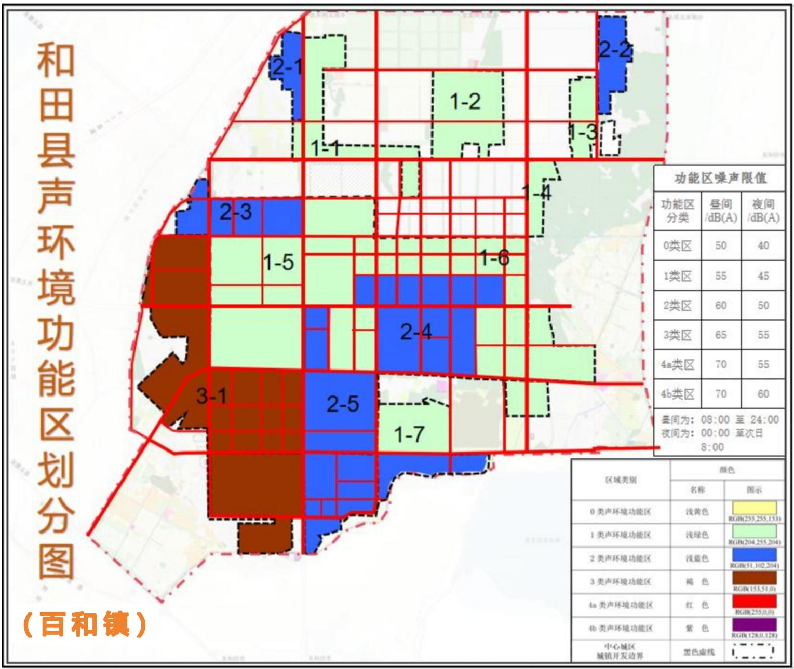

附图二：

